Чулышман, Горный Алтай, 2007

«Зачем тебе гидроноски? Ты ведь всё равно утонешь…»  Неизвестный автор | «Не всегда нам пробовать хариусов. Когда -нибудь и хариусы попробуют нас!»  Фищенко Алексей

Как всегда, в жестокой схватке с приступами лени, я вышел победителем и потихонечку стал настукивать свои впечатления в отчёт по летнему походу. Хочу обратить внимание читателя на то, что в данном отчёте будет присутствовать ненормативная лексика, поскольку это был один из самых матершинных походов в моей практике. Я бы даже вынес что-нибудь эдакое в название, поскольку нынешнее звучит как-то слишком официально, но воспитание не позволяет.
Итак поход…

Сборов я практически не помню. Их просто не было. Мы покидали в рюкзаки личные вещи, а обо всём остальном позаботились хабаровчане. На наши просьбы «ну, может, мы хоть запасное веслицо возьмём или выбросочку», они хладнокровно отвечали «у нас этих выбросок …, у нас дядя…» и всё в таком духе. Из общего дела мы с Лёхой только насушили сухарей (половину которых я притащил обратно).
На поезд нас провожали Оксана с Никитой. Остальные или обещали и не пришли или были в походе. У Лёхи Фищенко (далее ЛФ) был День Рождения в этот день. Мы подарили ему гамак, потом сели в поезд, потом выпили вина и практически сразу наступило завтра.
Хабаровск встретил нас кучей народа – отъезжающих с нами и провожающих их. Куча рюкзаков, пакетов, перемётных сум и прочего барахла. Перекинулись с теми кто остаётся парой слов, поцеловались, пообнимались и поехали дальше.
Поразила меня Ксюша Долженко (далее КД), которая ещё пару часов назад была в ночном клубе и привнёсшая в наше сообщество налёт «бобла и гломура». Весь поход потом её доставали песней – «Сегодня в клубе чиксы танцуют…».
Дорогу до Новосибирска помню смутно. Помню мы знакомились друг с другом, я усиленно медитировал на десятирублёвую монету, катая её по пальцам, и ещё помню ДР Стафика Ромы, которому на следующее утро было не по себе до самого обеда. Про омуля и другие «прелести», кочующие из отчёта в отчёт, сил писать просто нет. И ещё несомненно ярким впечатлением от Харьковского поезда была сотрудница вагона-ресторана Оксана, которая разносила по вагонам еду, постоянно придумывая незамысловатые речёвки: «кому на месте не сидится, нужно срочно подкрепиться», «украинец или грек, скушай срочно чебурек», «не важно какого ты полу, отведай мою Кока-Колу». Вечером, на заключительном заходе, она говорила «Внимание! Последний заход альбатроса!». При виде неё слёзы стояли в глазах каждого члена нашей группы и мы непременно скупали у неё всё! Под Новосибирском мы уже подумывали взять её с собой, лишь бы только она постоянно откуда-нибудь приносила свою выпечку…
В Новосибирске было пасмурно и температура +9 по Цельсию. Мы натянули все вещи, которые у нас были и стали похожи на пленных немцев времён Второй Мировой. В моём походном костюме смело можно было просить милостыню, поэтому в магазинах за мной пристально наблюдали охранники. Но я никак не мог удержаться от сказочно дешёвых бананов.
Вскоре мы погрузились в комфортабельный автобус и понеслись (на сколько это было возможно в новосибирских пробках) к Горному Алтаю.
В салоне автобуса был DVD, поэтому дорога отмерялась фильмами – 2 фильма и Бийск, ещё фильм – обед, полфильма – базар, ещё 2 фильма ужин.
На базаре купили мёд, а Фил – волшебную пыльцу. Потом он раздавал её всем желающим, чтоб не жужжали.
Ужинали в какой-то очень известной деревне. Но поразила она меня не тем, что в ней снимал фильм Шукшин и мы остановились у того самого дома, где были съёмки, а то, что когда я пошёл в туалет в кусты и взгляд мой через несколько минут сфокусировался – кустами оказались огромные заросли конопли! Не веря своим глазам я выпустил всё из рук и коснулся душистого каннабиса, сдерживая себя от внезапного желания нарвать и убежать. Бежать было некуда, кроме автобуса и я понадеялся, что в горах он тоже будет. О, как я жестоко ошибался!!!
Мы поужинали у нерасторопных узбеков, нарвали яблок на десерт прямо у забегаловки и поехали дальше. Наступила ночь и начался чуйский тракт. Кто знает что такое извилистый чуйский тракт, добавьте к этому автобус, несущийся с бешенной скоростью в кромешной тьме – и вы поймёте почему все закрыли глаза и делали вид что спят, хотя отчётливо доносились обрывки молитв, а кто мог, наанестизировался до беспамятства.
Ночью нас перегрузили в грузовую машину с будкой и отвезли в посёлок Акташ, где мы переночевали в полузвёздочной гостинице.
На следующий день мы снова сели в эту будку и поехали в верховья Чулышмана.
Кому повезло, тот устроился лёжа на ковриках и спал большую часть дороги, изредка выходя по техническим причинам на улицу. Кому повезло больше, устроился в позе имбриона возле выхода, там где выхлопные газы подарили незабываемое ощущение изменённого сознания. Среди этих счастливцев был и я. Мы ехали целый день, поэтому к вечеру мы смеялись уже по поводу и без повода до боли в животах. И если в посёлке Улаган, в верховьях Башкауса, шутки были вполне пристойные, то на горном серпантине, когда машина была на краю километровой пропасти, шутки приобрели экстремальную окраску.
А шутить было над чем. Представьте себе горный серпантин, дорога с перевала и машина то одним боком, то другим боком поворачивается к обрыву. Самые отчаянные перебегают «поближе к окошку, чтобы посмотреть вид», что опасно кренит машину, другие, с истошным воплем мечутся к другому борту, стараясь убрать крен и спасти всех, а третьи просто кричат «Я не хочу умирать девственником!», на что им отвечают «Молчи, а то придут алтайцы с каменным ДИЛДО и точно тебя её лишат!». Такой же почти крен был у машины только в те моменты, когда Ксюша Д. очередной раз мчалась к окошку с воплем «Коняшка!!!», втаптывая в рюкзаки спящие тела боевых товарищей.
Добрались в Язулу поздно ночью. Пока искали дорогу КД исполнила незабываемый танец белых кед и мы окончательно ухохотались.
Уговорив водителя подъехать поближе к Солдатскому мосту, разгрузились, поставили лагерь, упали.
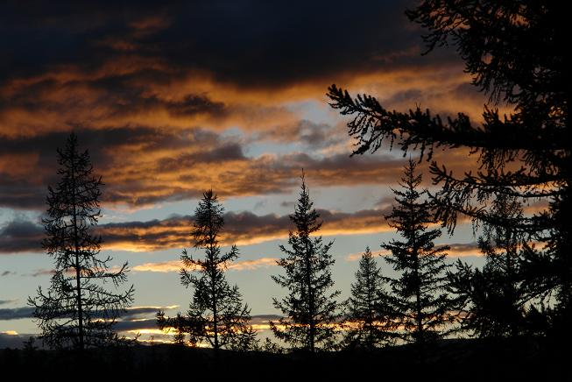
Ночная Язула
Не надейтесь, что рассказ будет в строгом хронологическом порядке – я смутно помню многое, тем более не смогу восстановить события по датам.

На следующий день был стапель. Причём если все экипажи достаточно быстро построились, мы свой аргут собирали экстремально долго. «Зато надёжно, аппелировали мы». К тому времени, когда кат был готов, остальные экипажи давно уже катались на пороге Мустафина. Вскоре и мы поспешили к ним, на сколько это можно было со слоноподобным аргутом на плечах.
Осмотрев порог и выбрав линию движения, мы взяли кат и стали передвигать его к воде. Внезапно вылетели болты, скрепляющие продолины с поперечинами на кницах и наш сплав снова отодвинулся на неопределённое время. Алиби надёжности провалилось…
Параллельно с починкой, мы наблюдали как экипаж другой четвёрки безуспешно пытается зайти определённым образом в порог. Один раз, второй, третий – не входит. Наконец мы починились, сели привязались и пошли, причём зашли в порог без единого огреха. Это очень воодушевило нас и до конца похода мы не теряли чувства, что экипаж у нас очень даже очень.
Собственно этим день и закончился. Хотелось бы также отметить, что наш экипаж порадовал Паша, причём несколько раз. Сначала он одел голубые лосины и многие почему-то вспомнили «Голубую лагуну» и бар «Голубая устрица», а потом, поверх гидражки одел лыжные, защитные штаны, которые смешными волдырями покрыли его ноги. Сначала его сравнивали с черепашкой-ниндзя, а потом, с лёгкой руки ЛФ, наш экипаж прозвал его «Бородавочник обыкновенный», а их катамаран «Отрядом бородавочников».
Кстати экипажи были следующие:
Кат 4 – Аргут | Лена Подугольникова (капитан), Ксюша Долженко (жуткая матершинница, не связывайтесь с ней! ), ЛФ, Я
Кат 4 – Рафтмастер | Михаил Непогодин (капитан, Адмирал), Ксюша Попова, Николай Ф. (Фил), Дима (лыжник)
Кат 2 – Тритон | Паша (альпинист, капитан), Миша Гейтс (племянник Билли Гейтса)
Кат 2 – Тритон | Рома Стафик, Сергей (не Стафик)
Кат 2 – Рафтмастер | Вова Левченко (капитан), Рома (тоже капитан)
Кроме этого Дима полез на высокую гору недалеко от лагеря и все отчётливо поняли, что Дима лыжник и что здоровья ему не занимать. С ним пошёл и Сергей, но этот видимо от отчаяния, поскольку рыба ловилась только у Ромы Стафика.

Весь следующий день мы крались к порогу «Чёртовы ворота». Крались – это даже мало сказано. Мы выходили везде где нужно и где не нужно, просматривали всё нужное и ненужное. Зато видео у нас хоть отбавляй! Правда Миша пожурил Ксюшу за то, что очень часто шум воды перебивает её зычное «Ёп твою мать!», обидно прорывающееся на интересных участках реки. Были какие-то пятёрочные пороги, но я ничего особенного не помню. Встали у правого притока, вытащили катамараны, спрятали всё что можно спрятать от вездесущих алтайцев и пошли назад в базовый лагерь. По дороге нас остановили земляничные поля, не на долго, всего на пару часов. Локти моей гидражки до сих пор в земляничном соку – сладкое воспоминание!
Когда вернулись в лагерь, оказалось, что два пазика подселили к нам пермяков. Из машин многих из них просто выносили. Выносили также много ящиков водки, в заводской таре, и синий тент за четыре угла, заполненный несчётным количеством банок пива. При этом они приговаривали «У нас спортивный поход. Нам до завтра надо это выпить и больше ни-ни». Потом они попросили трёх представителей от нашей команды, чтобы помочь справиться с зельем, но наши как-то постеснялись.
Ночью приезжал егерь Сергей. В прошлый раз он был с дедушкой Абаем, который заинтересовался моими часами и взяв их произнёс «Хорошии часы. Красивыи. Только цыфр нихрена не видно!». На этот раз Сергей звал нас к себе в баню и рассказывал много интересного про заповедник, про битвы с Тувинцами, про охоту, волков, лошадей и прочее. В это время хабаровчане страстно доказывали друг другу, что главное разговаривать с людьми – водителями, местными и прочими – чтобы наладить дружественный контакт, поэтому на Сергея внимания не обращали.

Новый день был посвящён порогам «Чёртов мост» (далее ЧМ) и «Серп» (далее С&М). Схему страховки, постановки видео и прочего Миша Непогодин разработал ещё вчера, поэтому когда добрались до порога каждый уже знал что делать. Спустили тритон на страховку с воды, поставили «живца», пару выбросок, камеры и фотоаппараты.
Вообще порог «ЧМ» очень красив. Долгий, интересный, техничный заход, потом русло делится на три части с тремя входными сливами (правый и средний делит огромный «чемодан») и в завершение основной трёхметровый слив. Над основным сливом расположены остатки Чёртова моста – гнилые брёвна через всю реку – в честь которого назван порог. Средний входной слив был не достаточно полноводным, поэтому двойки решили идти правым сливом, а четвёрки левым.
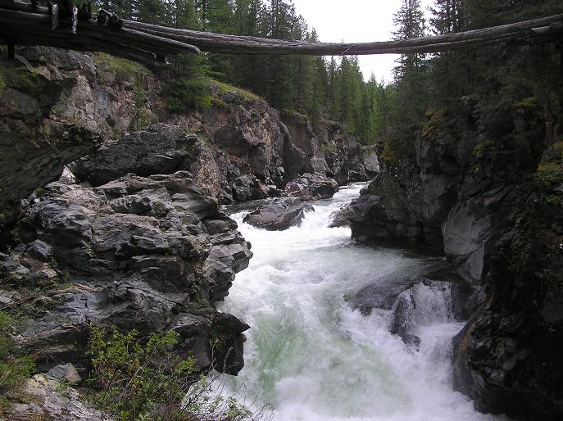
Порог «Чёртов Мост»
Первыми шли хабаровская рафтмастер-двойка. Хороший заход, без проблем прошли первый слив и со всей мочи ухнули в основной. В полёте Лёва выпал из посадок и приземлился на колени к Роме, чем, как он объяснял потом, сбалансировал катамаран и их не перевернуло. Все очень обрадовались и напряжение, витавшее до этого в воздухе, частично спало.
Вторыми шли мы. Долгий заход тоже без проблем, потом ушли к левому сливу и упали в него, зацепившись немного правой гондолой за камень. Под сливом нас знатно мокнуло, так что стало понятно, что двойку здесь может перевернуть. В основной слив зашли очень хорошо, по технологии, разработанной заранее, заводя носы немного вправо.
Сам момент слива я не помню. Сознание в такие моменты просто отключается. Подробности надо будет посмотреть на видео. Вышли на ровном киле, чему обрадовались несказанно. Только у ЛФ порвались ремни посадки, но выпасть он не выпал.
Мы встали на страховку, двойка снялась, пока готовился следующий экипаж мы снимали стресс коньяком и «Натсом».
Следующими шли бородавочники. Захода мы не видели, видели небольшую свечку во входном сливе и спуск по основному сливу. Когда их катамаран показался над водой, мы увидели, что Миша Гейтс отчаянно пытается угрести от слива трубой от весла – лопасть сломало и унесло. Все кричат «Миша, Миша! У тебя нет весла!», а он выгребает из последних сил. Позже он оправдывался так: «Я думал, что вода разрежена пеной…».
Второй Тритон отметился оверкилем. Они всё прошли идеально, но в основном сливе перевернулись – как именно не помню, врать не буду. По-моему им жопку подкусило.
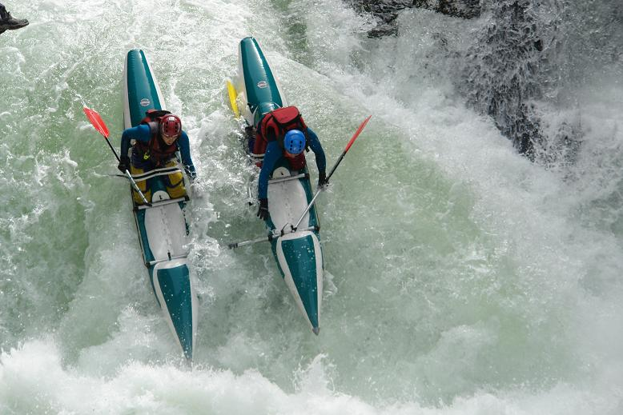
Порог «Чёртов Мост», Тритон-2, фаза 1

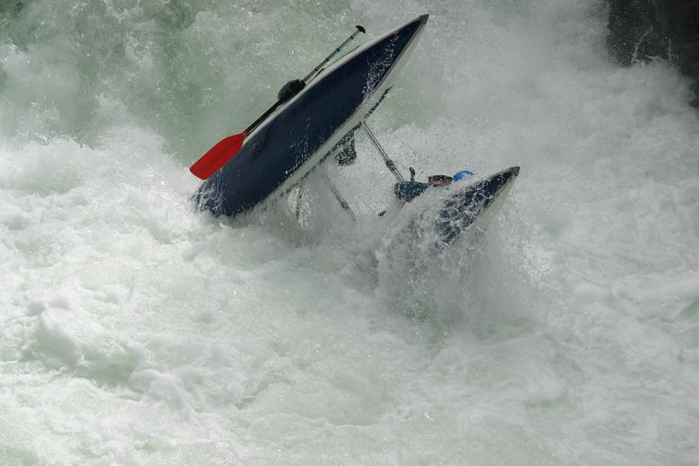
Порог «Чёртов Мост», Тритон-2, фаза 2

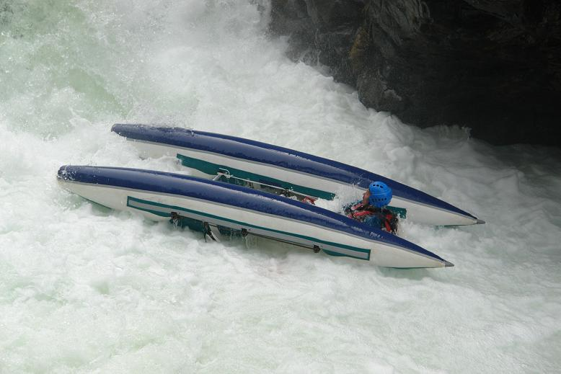
Порог «Чёртов Мост», Тритон-2, фаза 3, страшные глаза
Четвёрка Рафтмастер пыталась зайти в правый входной слив, но из-за «чемодана» не смогли этого сделать и выгребли как и мы в левый. Там их мокнуло ещё больше чем нас и Миша потом говорил, что почти перевернуло. В основном сливе они не справились с управлением и не успели выровнять носы. Я в это время сидел на видео и слышал как за пару метров от слива Миша кричал «Ксюша! Подтяни нос!», но Ксюша подтягивала посадки, потому что они ослабли в прошлом сливе. В результате они легли через правый борт, причём Дима при этом эффектно катапультировался. Вслед им полетели выброски, живцы, страховка с воды и восторженные аплодисменты. Через пару секунд Миша сидел уже на перевернутом катамаране и грёб в улово.
После прохождения мы устроили пикник у обочины и в течение часа делились впечатлениями, пили чай, съедали всю запасённую снедь.
Наевшись и немного отдохнув – пошли осматривать С&М. Порог не сложный, но трековая дорожка у него весёлая. Мы прошли его первыми и встали на страховке. Здесь КД устроила «грязные танцы» в стиле Бьёнс и я ей в этом немного помог. Мы картинно истязали себя выбросками, пока наконец не началось прохождение экипажей.
Сразу после порога мы вытащили катамараны на берег и пошли просматривать реку дальше. Добрались сначала до моста, потом до порога «Оборотень», увидели что там непроход и счастливые поспешили в базовый лагерь.
На обратном пути встретили пермяков, которые гружеными подошли под самый «ЧМ». К землянике у нас появился стойкий иммунитет, поэтому на полянках мы задержались совсем не на долго. День закончился, все снова обменялись впечатлениями прошедшего дня и легли спать.

Что я упустил? Наверное погоду. Она была отменной. Пару раз накрапывал дождик, но в основном светило солнце. Спасибо небесной канцелярии!!!

Следующий день был полностью посвящён обносу. Мы не спеша упаковали вещи и пошли разными дорогами – кто-то в брод, кто-то по мосту возле усадьбы Сергея, а я посередине по брёвнам. Где-то в середине пути я воссоединился со своим экипажем. Мы уже почти пересекли места покосов, когда Ксюша внезапно скинула рюкзак и пошла выманивать очередную коняшку у местных. Пару дней назад она уже каталась весь вечер с Леной, при чём мы предлагали туземцам взамен этого стеклянные бусы, но они брали только наличными. Вот и сейчас старик-алтаец сказал: «Спирт есть? Литр спирта и конь ваш на весь день. Нет? – с явным удивлением спросил он, как будто удивляясь зачем же мы тогда вообще сюда приехали – Ну, если нет, покатайся так, гломурная мамзель».
Загнав ни в чём не повинное животное до полусмерти, КД предложила и нам попользовать лошадь.
Так, я впервые покатался на лошади много. Сначала я боялся это крупное создание, но потом привык и скакал даже галопом, выкрикивая «Хуйя-я-я-я!» как настоящий ирокез.
Но всё кончается и лошадь тоже пришлось отдать. Мы пошли дальше и встретили Фила, который отбился от группы. Хотели посмотреть как пермяки пойдут ЧМ, но их уже и след простыл – быстрые ребята.
В конце концов мы обнаружили всю группу на не очень уютной стоянке напротив порога «Камень с дыркой» (КД) и подискутировали почему люди не называют вещи своими именами, а предпочитают какие-то размытые «камень с дыркой», «шоколадный глаз» или «черный ход».
После установки лагеря самые стойкие отправились в баню к Сергею на кордон. Шли туда полтора часа. Потом долго топили баню, заводили микрогидростанцию и ждали Фила и Ксю из деревни.
Вот тут начинается страшное! Когда после пропарки мы вернулись в домик, и на пороге нас встретили люди с автоматами Калашников на руках. Взгляд некоторых был совсем отмороженным, остальные более менее адекватные. В середине восседал алтайский главарь и отпускал странные шуточки. Испугаться времени не было, а потом и вовсе выяснилось, что это алтайский спецназ в погоне за тувинскими конокрадами. Они спрашивали нас что-то вроде «Вы видели пять вооружённых всадников? – А как они выглядят? – Да как я, нерусские!» и множество других вопросов, как будто мы и были те тувинцы, только удачно загримированные.
В конце концов нас отпустили и мы, захватив в бане наших девчонок, бросились наутёк по пересечённой местности. Дима предлагал вовсе выключить фонарики, для маскировки, но темень была хоть глаз выколи. Эти лыжники – отчаянные ребята!
Назад прибежали меньше чем за час, посидели у костра, желающие попили водки, и поели рыбы, выменянной у местных на поролон. Наши рыбаки пока не проявили себя почти. Легли спать, уснули. Хррр…

В этом месте можно налить себе кофе и немного отдохнуть. Пять листов убористого текста навеют скуку на любого, при том, что это даже не середина похода.

Вчера пермяки обогнали нас и остановились значительно ниже. Мы проснулись, позавтракали, и пошли просматривать порог «Три Вовы» (далее 3В) и «Затычку» (далее З). Страшно…
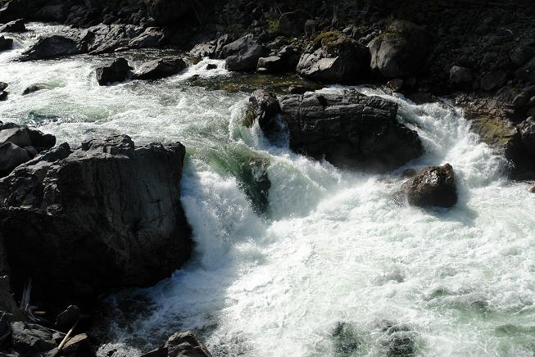
Основной слив порога «Три Вовы»
На заходе в ЗВ метровый сливчик с бочечкой, потом быстроток и… пять метров свободного полёта. Снова быстроток, начало З, несколько бочек и камень посередине, который делит поток. Вправо каменный карман, под который уходит вода, влево прижим, но выглядит не так страшно. Получается как в былине: на лево пойдёшь, в прижим попадёшь, на право – в карман, прямо – вообще об затычку шмякнешься.
Пока думали идти или не идти к порогу подошли пермяки, уже на катах (удивляюсь их быстроте). Просмотрели, подумали, сели на каты и каааак прыгнут с ЗВ. Аж дух захватило! Они были только на двойках и перевернулись всего 2 экипажа.
Мы, шокированные, пошли обедать, а они за это время возьми да и пройди З. Это дало крепкую веру в то, что «ничего ТАКОГО здесь нет!».
Вот уж не помню в этот день или в следующий и мы оделись и вернулись к нашим катамаранам. Алтайцы видимого урона им не нанесли, мы подкачались и поскакали дальше. (Я обмолвился об алтайцах, поскольку когда мы прятали каты за С&М, то применяли все возможные способы маскировки – ветки, листва, трава и прочее. Удовлетворённые результатом стали возвращаться в базовый лагерь. И вот, когда мы поднялись на гору, недалеко от покосов, ЛФ поворачивается к реке и говорит: «Спрятали, ёптить!». На берегу реки было отчётливо видно красное пятно катамарана).
Начало было сразу интересное, пару сливов, пару порогов. Под мостом интересный порог, который заканчивается скальным «носом» на правом берегу, под который уходит вода.
После этого мы подобрались под порог «Оборотень», убедились ещё раз, что там явный непроход из-за скального кармана на выходе и стали обносить каты по правому берегу. Пятнадцать метров вверх на выбросках, 100 по берегу и снова 15 вниз. На спуске я попытался поиграть в «команду скелетонов» по скоростному спуску вниз головой, но вовремя одумался.
Из дальнейших препятствий запомнился порог «Большие Глыбы» (далее БГ, не путать с Борисом Гребенщиковым!). Русло полностью перегораживают «чемоданы» размером с локомотив поезда, между которыми надо умудриться попасть в щель, за которой обливная плита. При этом струя нехорошо бьёт в один из «локомотивов».
Но, на удивление, проходился порог не криминально. Заход, правда, все делали по правой струе, хотя основное течение в левой. Кого-то немного стукало о камень, затем все вылетали на обливник, с которого медленно сползали либо вправо, либо влево.
Каты вытащили метрах 200 выше лагеря и, соответственно, «Камня с дыркой». Вернулись, поужинали, подебоширили и спать.

Опять лирическое отступление. Что значит подебоширили? Это значит вечером, развели спирт, набрали различной закуски (мисосуп например), приправы (инопланетянская васаби) – и дружно нахрюкались. Где-то в середине процесса Фил брал Мишину «балалайку» и будил к тому времени заснувших (обычно это был Серёга и те, кто в палатках), пока не рвалась струна. В середине похода толи Фил стал аккуратней, толи струны толще – железные жилы рваться полностью перестали. И так из вечера в вечер, с минимальными различиями в виде новой закуски или количества участников…

Новый день принёс новые радости. Все просыпались с ожиданием порога ЗВ. Кое-кто встал с опухшим лицом – всю ночь думал о Вовах, причём сразу о трёх и с ужасом утыкался в подушку. Лица других были опухшими из-за обильных вливаний во время вечерних посиделок.
Встали, поели, собрались, пошли.
«Камень с дыркой» и прочие пороги, вплоть до ЗВ прошли с ходу. А потом стали думать. Снова повыходили, посмотрели, расставили страховку, вздрогнули и пошли.
Первыми в бой ушли старики – Рафтмастер-двойка. Входной слив справа, потом несколько волнительных манёвров и обрушились в пучину. Пучина поглотила их на несколько секунд и спокойно отпустила на ровном киле. Все безмерно возрадовались!
За ними прошли бородавочники, тоже без особых проблем. Паша потом долго рассказывал, как на входе от сделал что-то невероятно техничное.
Вообще мнения по прохождению разделились. Кто-то говорил, что надо хвататься за раму, другие же аппелировали, что это не спортивно и надо постоянно держаться только за весло и грести. В качестве примера они приводили пермяков, которые именно так и делали, особенно один, который обладал техникой «невынимаявеслаизводы».
Второй Тритон думал долго. Стафик и Серёга что-то долго считали на калькуляторе, водили пальцами, ходили по берегу и делились техническими выкладками. Скажу сразу, это им не помогло. В основном сливе их эффектно кильнуло! Потом они сказали, что это традиция такая. Говорят, что в момент срыва страховки, сфинктер скалолаза может перекусить лом. Не знаю, что случилось у двойки в полёте с «Трёх Вов», но надувашка одной из гондол была основательна порвана. Выброски легли идеально между гондол, да и парни не растерялись и мы быстро вытащили их на берег.
Посмотрев на это, Миша Непогодин сказал: «Теперь пойдём мы, но не как обычно!». И ведь получилось!!! Они идеально вошли в слив и оказались внизу на ровном киле. Правда, не досчитались Фила. Он немножко поварился в сливе. Кто-то кинул выброску, которая упала в 20 сантиметрах от него, но проигнорировав её, Фил набрал в лёгкие побольше воздуху и поплыл не вынимая головы из воды в сторону «Затычки». Слава богу воздуха хватило не на долго и он понял что творит.
Настал наш черёд.
Лена сказала – «Какой нахрен спортивный метод!? Обнимаем гондолу впереди себя и прислушиваемся к происходящему!».
Идти последними нам было не привычно, поэтому очень не по себе. Наконец Лена произнесла «Поехали!» и по-гагарински махнула рукой, я подтянул посадки как только мог, Ксюша выругалась. За всем этим сверху наблюдал старый знакомый Ксюши, любитель самогона, с той самой коняшкой, которая при виде Ксюши теперь дико ржала и убегала в лес.
Зашли идеально, развернули носы, подтабанили, подошли к кромке слива.
Сначала я услышал истошный вопль Ксюши, потом передняя часть катамарана ушла в слив, а наша с ЛФ задняя поднялась. Арифметика проста: 5 метров порога ЗВ плюс 2 метра катамарана – итого 7 метров свободного полёта в пучину. Именно здесь я понял, что на четвёрке тоже иногда бывает весело!
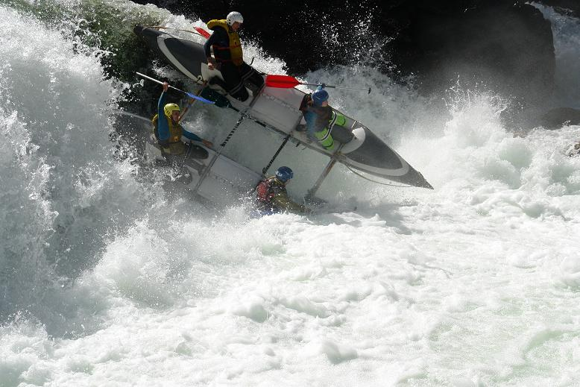
Первый заход альбатроса, порог «3 Вовы»
Но дело в том, что аргут несколько шире других катамаранов и левая гондола попала на небольшой вал, который приподнял её, тогда как наша правая ушла в низ. Следующее что я помню, что сижу в посадках под водой и думаю, что зря я всё-таки так сильно их затянул.
Когда мне удалось выбраться и выплыть между гондол, ЛФ уже был там и спросил: «А бабы где?». Я увидел 2 каски позади него и ответил «Кажися, здесь». Потом залез на гондолу и стал грести к берегу. Лёха поймал выброску и нас быстро вытянули.
Впечатлений было много! Мы кричали и жестикулировали до тех пор, пока не пришла идея «А не пройти ли нам ещё раз порог?». Сначала Лена смотрела на нас как на дураков, но потом поддержала эту идею.
Наш аргут уж очень жалко выглядел после падения, поэтому мы обнесли Рафтмастер-4. Решили идти по-спортивному. Зашли, выровняли, завели носы, опустили вёсла в воду и упали.
На этот раз я помню всё. Опять небольшой полёт, потом носы утыкаются в бочку под сливом, отчего отчётливо чувствуется натяжение на посадках, потом корма продавливает кат вниз, передние вылетают на волю, а задних окатывает сверху основным потоком воды.
Мы вылетели на ровном киле и в порыве радости не заметили, что ЛФ отчего-то болтается сбоку. На берегу уже Миша показал нам фото, где Лёха, балансируя на раме и подняв для равновесия ногу, что-то нащупывает в воде. На фото это выглядело как элемент синхронного плавания, на самом же деле Лёха ловил весло, которое у него вырывал Чулышман. Поймал.
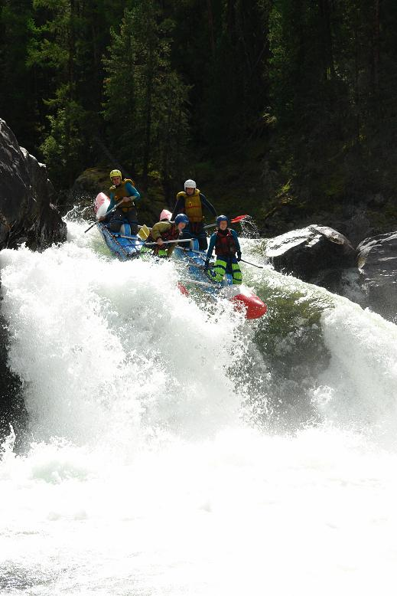
Второй заход, фаза 1

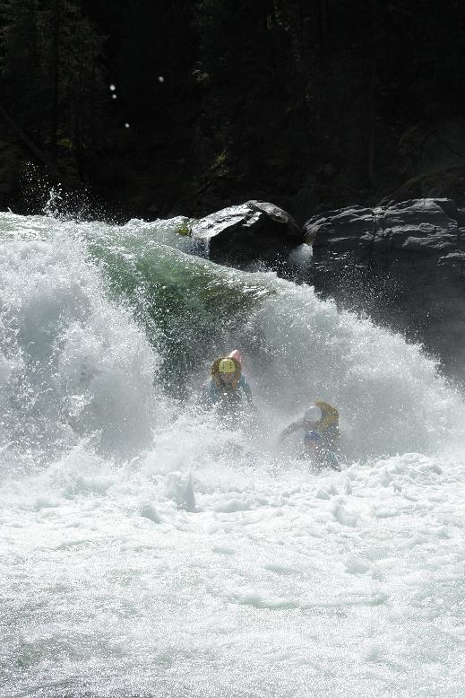
Второй заход, фаза 2
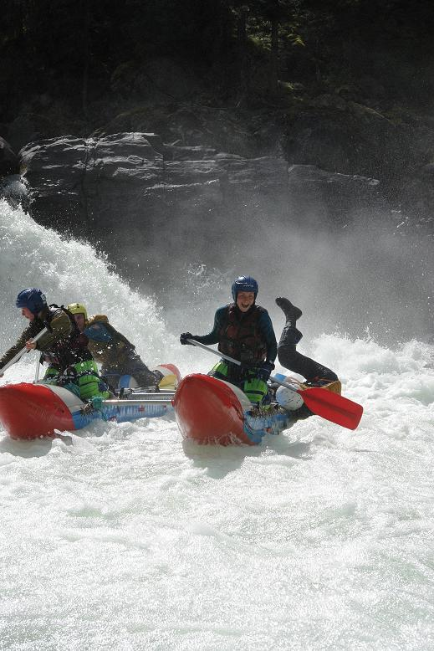
Второй заход, фаза 3, Лёха в сборной по синхронному плаванию
Пока пацаны шили свой Тритон, мы пообедали и вернулись к прохождению.
«Затычка» ничего криминального из себя не представляла. Мы пошли первыми и попали немного в прижим на левом берегу. Ещё два ката прошли за нами, а остальные проходили под правым берегом. Самое неприятное – бочка на входе, после небольшого слива, которая может и кильнуть.
Дальше были какие-то пятёрочные пороги и интересная шиверы, в которой надо было уворачиваться от камней. После неё погода окончательно испортилась и пошёл крупный град. На просмотр последнего порога – «Трек» - я даже не пошёл. Впрочем прошли мы его без проблем и долго стояли на страховке, от чего замёрзли окончательно.
Занесли каты и вернулись в базовый лагерь на КД. Пока шли, я так сильно натёр себе нежные части тела мокрой гидражкой, что при мысли о детской присыпке все эти нежные части сладострастно подёргивались. Надо будет взять её в другой раз.
Сварили поесть, поели, уснули.

Хочу извиниться перед читателями за излишние технические подробности, но без них никуда. К тому же я, по всей видимости, устаю, поэтому муза удаляется всё дальше и дальше…

Следующий день – опять обнос. Причём довольно долгий и по извилистой горной тропе. В некоторых местах я откровенно удивлялся как здесь может пройти лошадь, тем более со всадником. А лошади шмыгали туда-сюда…
Добрались сначала до бывшей стоянки пермяков, которых там давно уже не было, потом дальше, через угодья алтайцев. Встали на стоянке, метрах в пятидесяти от порога «Марьиванна». Стоянка нормальная, только чтобы набрать воды, надо было спускаться почти по отвесной тропе, обильно сдобренной грязью после дождя. Надеюсь вам не надо рассказывать кто в этот день дежурил…
Поели, поспали, желающие сходили в посёлок за ништяками. День кончился, долго говорили у костра о прошлом «Грани» и легли спать.

Последний день язулинского каскада. Встали рано, поели рано, одели мокрые гидражки слишком рано, потом скакали по горной тропе, частично просматривая пороги. Погода при этом была мерзкая, после обеда распогодилось.
На этом участке реки 2 основных препятствия: порог «Винт» и порог «Мариванна».
До «Винта» добрались быстро. Были какие-то интересные плюхи, но особо не запомнились.
Сам «Винт» зрелище ещё то! Длинный заход, середина которого теряется в камнях, а на выходе ОГРОМНЫЙ косой вал, справа от которого можно прыгнуть, если струёй в вал не унесёт.
Решили не идти, поскольку посчитали, что киль неизбежен.
Тащили каты по левому берегу. В скалах попадались правильной формы «джакузи», наполненные водой. На одном из участков Фил с катамараном упал с камня и сильно повредил ногу. Так сильно, что наступать на неё не мог. Нога опухла и ужасно болела. Фил прыгал на одной ноге, а кое-где и на одной коленке.
ЛФ увидел весло, которое забилось после вала в скалу, но мы за ним не полезли.
Далее было несколько сливов, в одном из которых (порог «Таганай») Диму привязали на носу гондолы, дали ему камеру и спустились, мокнув его по самое не хочу. Наверняка я про «самое не хочу» не уверен, но в бочке он скрылся полностью. Он конечно бодрился, но сразу после спуска вид у него был испуганный.
Прошли ещё что-то и добрались до «Мариванны», где нас ждал непроход. Используя скальную технику протащили каты сквозь камни, сели и зачалились напротив стоянки.
После этого мы наскоро пообедали, погрузили рюкзаки на каты и пошли дальше гружёными. Серьёзных препятствий не помню. Помню один хороший слив и место, где Рафтмастер-4 сели на камень, и патрулировали оттуда все остальные экипажи куда надо идти дальше. Выход из каскада, мост, по которому мы проезжали на машине, и спокойный участок реки в несколько часов, где было ужасно холодно.
Как только начались первые шиверы Шавлинского ущелья, довольно весёлые, мы встали на ночёвку. Помню было очень сыро, но вскоре мы обжили место, поели и попадали спать.

Вообще статистика показывает, что раньше всех утром вставали Паша и Дима. Не знаю с чем это связано, но мне по утрам приходилось практически заставлять себя подняться. Дима то, ладно, как вечноголодный, но Паша в середине похода вообще, помоему, только пил чай. Если бы не чувство голода, то меня тоже убирали бы по утрам в герметик вместе с палаткой…

Утро запомнилось нежным рассветом и тем, что я впервые за поход надел линзы и понял, что на Алтае действительно красиво!
Нога Фила была похожа на огромный баклажан – по цвету и по форме, несмотря на все растирания, примазки, присыпки и перебинтовки. «Порвал связки», - подумали мы, «Перелом», - подумал рентгеновский аппарат, уже по возвращению в Хабаровск.
День был просто замечательный! Ослепительное солнце и красивая, своенравная вода. Шиверы Шавлинского ущелья шли непрекращающейся чередой, усложняясь по мере продвижения. Основной порог ущелья – «Кульминация». Наш экипаж пошёл его первым.
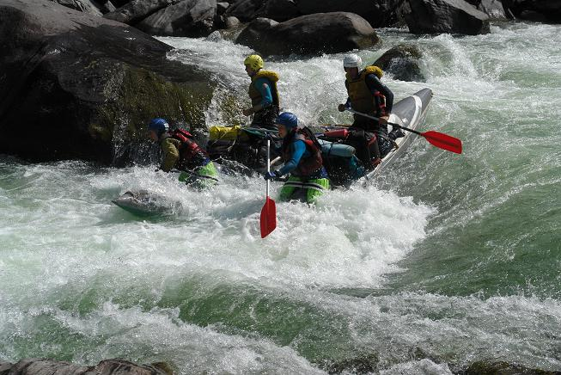
Заход в каменную чашу «Кульминации»
В пороге красивый трековый заход, осложнённый только тем, что мы не разгружали каты, который в конце концов упирается в каменную чашу, слив из которой значительно правее захода. Прошли весело и долго стояли на страховке.
Вообще в ущелье просматривали всё и подолгу. При этом Вова Левченко постоянно рассказывал про метод Тарана – «делай-как-я». Сам Таран проходит Чулышман практически с закрытыми глазами, выходя из посадок только в баню к знакомым и на ночёвку. Поэтому когда он ведёт группу, то встаёт вперёд и говорит «Просто следуйте за мной!». Это страшно, но весело!
В ущелье запомнились ещё крест на левом берегу, поставленный Провоторовым и киль «бородавочников». Мы как раз шли у них в кильватере, метрах в 30, когда их навалило на камень и классически перевернуло. У нас образовалась суета, но мы нормально прошли этот участок реки и стали догонять перевёртышей, чтобы поставить на ровный киль. При этом все кричали им, чтобы они даже не старались перевернуть гружёный катамаран, но они упорно цепляли вёслами гондолу и тянули её на себя.
В конце концов, мы прибили их к берегу и поставили на ровный киль. Бородавочники с грустью поведали, что они «тупо не догребли».
Ещё мы сетовали на то, что нам хватило бы в Приморье даже одной маленькой шиверки этого ущелья, чтобы ощутить всю полноту жизни.
Но всё хорошее кончается и мы добрались до слияния Чулышмана с Шавлой. Это не та самая Шавла, не сплавная, как в начале полагал я. Видимо у алтайцев не так много названий для речек в запасе.
Решено было устроить днёвку.
На днёвке, как всегда – ничегонеделание. Ну, практически ничего. Кто-то ловит рыбу, кто-то собирает грибы, кто-то пишет отчёт. Мы, например, шили свой катамаран. В нескольких местах он от старости разошёлся по швам. Баню не делали – довольствовались рекой и мылом «Амвей» (ой, по-моему это реклама). Я также постирал кое-что, уже плохо пахнущее к тому времени, чистящим средством «Амвей» (ой, по-моему снова реклама). И, конечно, главная борьба была в этот день за журнал «Популярная механика», все статьи которого были посвящены Стимпанку.
В результате рыбы поймали не очень много, грибов наелись до отвала, катамаран нашились дальше некуда и я подкован в вопросах парового мастерства!
Во время самой днёвки мы с Лёхой перечалились на другой берег и немного порыскали в округе. За нами наблюдали туземцы, делая вид, что рыбачат.
Наш лагерь был на высоком берегу, на самой стрелке рек. До воды спуск не очень, правда с другой стороны один из рукавов Шавлы. Мы обвешали все деревья выбросками и всеми имеющимися верёвками и сушили всё, до последних трусов. С другого берега это казалось лагерем беженцев или погорельцев. Кроме этого, ВНИМАНИЕ, на стрелке очень много муравьёв!!!

На следующий день, хоть и собирались выйти рано, ничего не вышло после днёвки. Наш экипаж отчалил последним, около 12 часов.
В этом месте реки многокилометровый прогонный участок реки, перед порогом «Каша». После прошлых препятствий он казался откровенным плёсом. Мы сначала гребли, потом не гребли, потом не гребли с экипажем Рафтмастер-2 и при этом все вокруг пили коньяк и закусывали чем придётся. Когда закончилось «что придётся», закусывали чем попало. Потом ещё немного поленились, при этом ожидая ориентиров «Каши» - двух осыпух на правом берегу, сходящихся как буква «V». Несколько раз находили этот ориентир, но он оказывался не «тем самым, единственным». А вокруг были сказочные горы!
Не помню в этот раз или в другой, но мы стали петь пошлые песни. Всех песен мне не воссоздать, конечно, но есть вещи, которые забыть нельзя.
Начиналось с безобидных переделок, заезженной нами к тому времени «песни» Тимати:
«Где лучшие морковки?
На Чулышмане!
Где лучшие страховки?
На Чулышмане!
Где лучшие подруги?
На Чулышмане!
Приезжайте на Алтай
И скорее убедитесь сами!»

Но, хитом, покорившим всех, стала песня Аллы Борисовны в исполнении Лёхи Ф.:
«Я так хочу!
Я всё лето не кончала…»
После этого был только уморительный, получасовой хохот.
Наконец, когда силы наши были на исходе и каждый уже не верил очередной букве «V» на правом берегу, впереди что-то «заварилось» и мы поняли, что это «Каша».
Пока мы раздумывали, идти дальше или встать здесь, нас догнали Стафик с Серёгой, которые ловили рыбу. Оказалось, что они поймали несколько огромных т…й. Это была первая нормальная рыбалка.
Беглый просмотр по берегу ничего не дал, поэтому мы решили встать ночлегом перед порогом, а вечером сходить на просмотр по горной тропе.
Стоянка напоминала место совершения обрядов каких-нибудь друидов. Глыбы, торчащие из земли и обросшие мхом, образовывали скамейки, стулья, столы, очаг для костра, а в некоторых местах освобождали уютные места для палаток. Доброе место.
После постановки лагеря мы прихватили пару фотоаппаратов и пошли на просмотр.
«Каша» просто красавец! Судя по описанию, он состоит из пяти ступеней, которые сверху кажутся непрерывной чередой интересных препятствий. Метрах в 30 от воды небольшие плато, а после них горы километровыми стенами уходят ввысь! Пофотографировались, порешали как идти, но только в общих чертах, поскольку основная работа будет на воде.
В лагере мы стали разделывать больших рыбин, в животе которых оказались маленькие, полупереваренные. Много лет назад я находил в кишечнике хищников мышей, причём трёх одновременно. Эта река, наверное, слишком бурная для переправ этими смелыми грызунами.
Вечером, наваристая уха, суши из сырой рыбы, с соусом «Васаби» и чуткий сон. Чуткий, потому что по неосторожности мы поставили палатку возле самого костра, а Фил лёгких в этот вечер не жалел, да так зычно, что я думаю, его московский тёзка Басков в это время тихо плакал от зависти. Поэтому когда всё уже закончилось и Дима попытался взять гитару, Миша крикнул из палатки: «Дима! И ты туда же! Ну-ка брось гитару на место!».

Утро чудесное! Видимо энергетика этого места действительно исключительная, поскольку состояние у меня было окрылённое.
Посовещавшись экипажами, решили обнести вещи и идти разгруженными. Нашему экипажу это было вообще жизненно необходимо, поскольку гружёным кат почти не поворачивался – двигался как экскаватор. Если бы так и пошли в порог, то, как минимум, изменили бы русло.
Рюкзаки затащили на плато и спрятали в колючих кустах подальше от тропы, чтобы туземцы не обнаружили. Скажу сразу, что наш план провалился с самого начала. После того, как 12 человек сворачивали с тропы в одном и том же месте, тем более гружёные рюкзаками, к месту «тайника» вела хорошо проторенная дорога. Слава алтайской принцессе, туземцы в тот день были заняты рыбалкой, ободрённые результатами наших пацанов.
Собрались идти, а Димы нет. Оказалось, что он не понял ЦУ и понёс вещи в самый конец порога. Вернулся слегка измотанный и взмыленный. Но это только начало его истории.
«Каша» мне очень понравилась. Всё динамично и красиво. Мы делали много просмотров, ставили много страховки, видео и фото и, надеюсь, результат будет стоить того. Таран и этот порог идёт не разгружаясь, с полуоткрытым левым глазом, но мы получали удовольствие от слаженной работы экипажа и невыносимой лёгкости бытия.
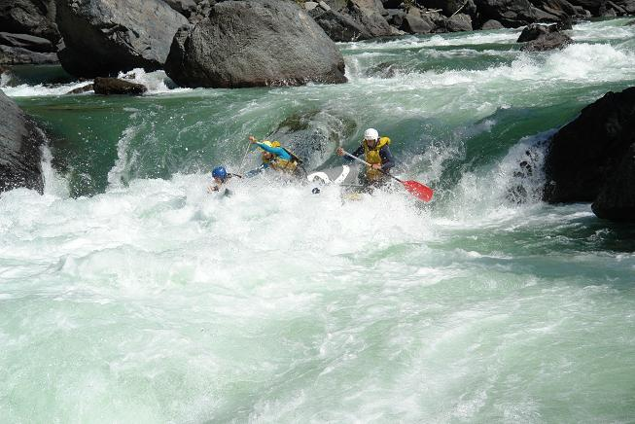
В «Каше»
Хорошо на четвёрке – можно позволить себе идти там, где хочется. Можно позволить себе и на двойке, но не каждый на это решается. Наши двойки в этом пороге играли в игру «Пройди правее своих возможностей». Самые «отчаянные» прошли правой гондолой практически по берегу, за что прозваны были «мешками». Толи дело Рафтмастер-4, которые одну из ступеней, с самой огромной бочкой, прошли кормой и даже не успели испугаться (правда такой проход не был запланирован заранее).
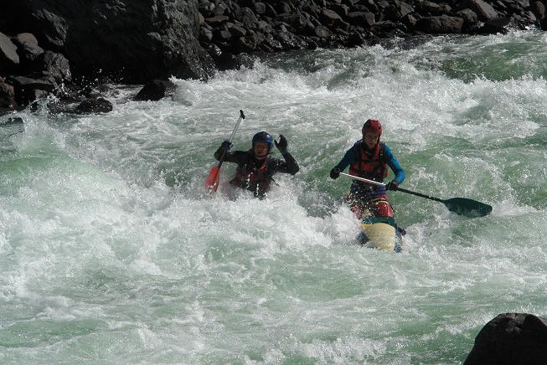
«Всемогущий Аллах! Дай нам сил!»
Где-то в середине стало совсем грустно и я показал несколько акробатических этюдов на катамаране.
После последней ступени встали на обед.
Пока дежурные варили суп, все сбегали за рюкзаками, благо мы остановились не в конце порога. Здесь продолжается история Димы. Когда мы уже доели обед и привязали рюкзаки, когда уже переговорили обо всём и я станцевал танец, в стиле ранней Мадонны и Майкла Джексона времён клипа «BAD» (поскольку мой гидрокостюм похож на стринги, одетые поверх легинсов), вернулся Дима с рюкзаком, окончательно измотанный. «Ай да лыжники!» - сказали мы и поплыли дальше.
К вечеру, когда причудливые тени окружили нас, мы добрались до порога «Ворота», перед которым и встали. Пока мы решали вставать или не вставать, Дима, обессиленный, выполз из посадок и попытался заснуть прямо у катамарана.
Лагерь поставили быстро. Разожгли огромный костёр и отпраздновали завершение шестёрочной части реки Чулышман. Достали спирт, потом ещё, потом снова достали, потом пригодился спирт, который Лёха носил с 2003 года не вынимая – праздник удался! Когда я уходил спать, от костра доносились разговоры, типа: «Вот за что я тебя уважаю, Семён, так это за то, что ты Вот Такой Человек! Даже не так – ЧЕЛОВЕЧИЩЕ!».
Утром я нашел много тел, завёрнутых в спальники возле костра…

Вот и последний сплавной день!
Обнесли «Ворота» в виду явного непрохода – три огромных «скалы» (валунами это не назвать) преграждают реку. Между ними метровые щели. Справа есть проход, но воды слишком мало. Именно там мы и проводили каты.
Уже здесь мы встретили приезжих рыбаков. Вскоре их становилось всё больше и больше, пока слева к реке вообще не подошла дорога. На берегу появились домики, залаяли собаки, появились первые машины. Мы здоровались, хвастались уловом, они что-то спрашивали, мы что-то отвечали. Мосты, водопады по правой стороне, разноцветная облепиха – сплошной отдых!
Вообще все говорили, что вид совершенно среднеазиатский: ветер-суховей в лицо, чахлая растительность, сыпучие берега, изредка домашние животные и жалкие лачуги.
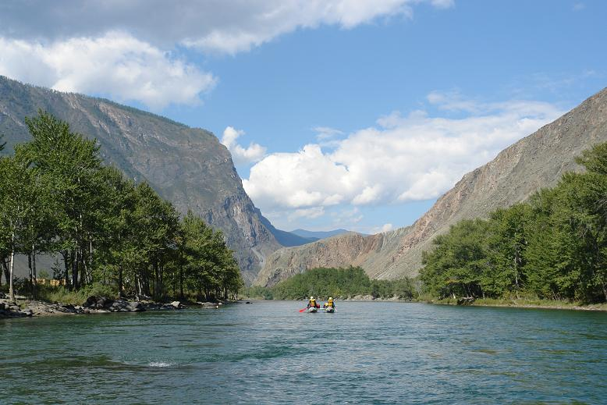
В низовьях Чулышмана
Но расслабляться было рано и на пути возник ещё один пятёрочный порог. Два слива между валунами (это, видимо, особенность нижних порогов) и далее хорошая шивера.
Пройдя ещё немного, встали на обед, напротив высоченного водопада. Самые стойкие сходили к его подножью, где порадовались водной пыли и круговой радуге.
После обеда решили поднапрячься и добраться до слияния реки с Чульчой, где нас должен ожидать водитель Владимир.
Из дальнейших препятствий запомнились «Ытыкайские» шиверы (по-моему так), которые решено было переименовать во «Втыкайские», поскольку после нескольких часов расслабленной гребли они внезапно возникают по курсу и своими бочками напоминают, что это всё-таки шестёрочная река.
Всё, мы на слиянии! Торжественное построение и речь Адмирала тем, для кого эта шестёрка первая. Проблема в том, что мы встали в том месте, где, похоже, стекают отходы жизнедеятельности многочисленных стад коз, пасущихся неподалёку. Запах страшный, но традиция традицией. Когда меня подняли на руки две хрупкие девушки и донесли до кромки воды, где мы втроём завалились в самую «чачу», по поводу той массы, которой нас залепило, я даже не хотел рефлексировать. После купания – коньяк и лимон. После всего – массовый заплыв в Чулышмане.
Лагерь поставили, еду сварили и потом – разговоры, разговоры, разговоры, впечатления. Запомнилась невероятно огромная полная луна, под которой было как днём.

Владимир приедет только завтра, поэтому решили сходить на чульчинский каскад – это каскад на Чульче, в восьми километрах от слияния. В описании говорилось, что тропа по правому берегу. Мы стояли на левом, поэтому решили подняться по нашему берегу и чуть выше перебраться.
Вышли. Нашли тропу, очень даже не плохую. По дороге попадались шампиньоны, размером с ананас и стада коз, которые шарахались от нас как от волков. Мы шли всё выше и выше, пока тропа не завела нас на небольшое плато, с которого открывался отличный вид на долину Чульчи и Чулышмана. Но красивые виды нас совсем не обрадовали – оказалось, что после полутора часов ходьбы мы зашли в тупик, выход из которого только по вертикальной стенке вниз, заросшей колючими кустами, а Чульча в этом месте на столько бурная, что перейти её просто невозможно!
Вернулись в лагерь, передохнули немного и собрались снова. Количество желающих значительно поубавилось.
В месте слияния Чульча разбивается на множество «рукавов». Мы пересекли один, второй, третий, наивно полагая, что воды остаётся всё меньше и меньше. Но каково же было наше удивление, когда в последнем рукаве воды было столько, что пройти вброд представлялось нереальным! Вторая экспедиция к Чульче также бесславно провалилась.
Гейтс и Лена вернулись в лагерь за катамараном и мы перечалились на нужный нам берег. Времени было уже много, поэтому мы окончательно перенесли покорение Чульчи на завтра и пошли к местным жителям, у которых выменяли вкуснейшие яблоки и фрукты на наличные деньги. Пока дожидались гонцов, посланных в селение (пошли самые невкусные, поскольку там бегало слишком много собак), Миша показал кроссовочное кунг-фу и приручил несколько деревенских волкодавов.
Вскоре вернулись гонцы и мы решили устроить небольшой привал, чтобы попробовать «по яблочку». Через пару минут оказалось, что мы «упробовали» всё и надо посылать новых гонцов, поскольку товарищи, оставленные в лагере, хоть и получают дневную норму витаминов и минералов из спирта, всё-таки порой нуждаются в подножном корме.
Кроме яблок, нам дали огурцы, причём спросили вам маленькие или побольше, и на ответ «побольше», вынесли такие полуметровые экземпляры, которых не увидишь и в дешёвом шведском порно.
Перед посадкой на кат нас догнал мальчик на лошади. Ксюша спросила у него: «Можно покататься? Сколько стоит?». Мальчик ничего не ответил и Ксюша вскочила на лошадь и ускакала. Мы, наивные албанские парни, в это время по-доброму кормили алтайского мальчика «Натсом», конфетами и занимали беседами. Мальчик был немногословен и явно плохо понимал русский язык, но когда вернулась Ксюша, он чисто произнёс: «Денги давай! Давай денги! Сыто пятьдесяты рублей полчаса!». Ксюша округлила глаза и ответила: «А раньше, …, ты что молчал? Да и каталась я 7 минут». Тут мальчик сделал вид, что дисциплины «Русский язык» у него в школе нет и только повторял «Денги хачу!». На что Ксюша сказала «Да у тебя ещё «Натс» на губах не обсох!» и гордо удалилась.
Как мы перечаливались в восьмиром на маленьком Тритоне, который ушёл по самое не хочу в воду – это отдельная история. Таких криков Чулышман ещё не слышал.
Вечерняя программа от прошлых дней почти не отличалась.

Утром встали очень рано. Позавтракали и начали очередное покорение Чульчи. Большая часть команды уже просто не верила в это и тихо посмеивалась. Не смеялась только Ксюша, которой вечером «свело» спину. Она заняла одно единственное положение, в котором спина не болела, но в этом положении без слёз на неё смотреть было просто нельзя.
Перечалились на этот раз на Рафтмастере-4 и лёгкой трусцой посеменили вдоль Чульчи. Вскоре нашли тропу и продвижение значительно ускорилось.
Восемь километров вверх по горной тропе – зарядка хоть куда. Чульча становится всё круче и круче – хорошая короткая речка для сплава на каяках.
И вот, «Чульчинский каскад»! Зрелище впечатляющее! На каких-нибудь ста метрах река имеет высоченный перепад, разбиваясь при этом на десятки рукавов, водопадов и сливов!
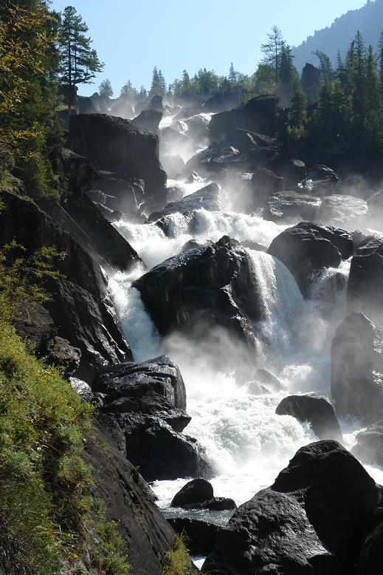
Чульчинский каскад
Мы пофотографировались, потом решили подняться вверх, но наше продвижение остановили заросли малины и крапивы. Я был в штанах и с длинными рукавами, поэтому один добрался до самого верха, туда, где Чульча разливается в подобие озера с песчаными берегами, перед тем как упасть в каскад. Идеальное место для недельного отдыха и ничегонеделанья!
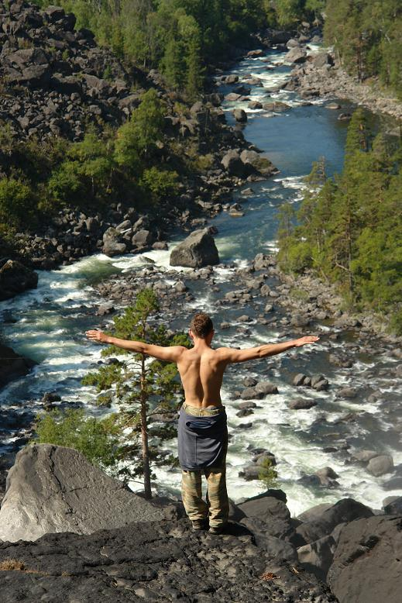
На Чульчинском каскаде
Назад шли уже не так легко как раньше, да и разошёлся дневной зной. По дороге попадались пешие туристы. Одни из них устроили пикник не дойдя до каскада всего лишь 20 минут. Видимо, каскад не главное.
Ещё одна особенность. По дороге постоянно спрашивали встречных «Вы откуда?». В ответ доносилось «Пермь», «Владимир» и прочее. Пока наконец на очередной такой вопрос не получили брутальное «В смысле откуда? А что такое?». Мы говорим «Из Москвы что ли?». «Ну да». Понятно, могли бы уже и не отвечать. С москвичами были немцы. Те просто молчали.
Вернулись к обеду. Мы с Димой думали сходить ещё и на «каменные грибы» или «чудесные камни», которые также неподалёку, но оказалось, что приехал Владимир и надо собираться.
Лагерь собрали быстро. Поскольку Ксюша была обездвижена, всем лагерем собирали её пожитки. Оказалось, что вещи её в один рюкзак запихать невозможно. Как там раньше помещались катамаран и раскладочный день для всех осталось загадкой.
Но наибольший интерес вызвало количество нижнего белья Ксюши. Больше всех был поражён Лёва, который говорил: «Ладно бы трусы нормальные, а то пара верёвочек и треугольничек! 40 штук! Уму непостижимо!». Стали выдвигаться предложения, что из любой выброски мы бы могли столько трусов Ксюше навырезать, причём намного прочнее тех которые у неё были. Защитники же Ксюши говорили, что наоборот в случае чего можно было бы из трусов связать выброску. Споры были жаркие, подогреваемые сознанием, воспалённым от длительного воздержания.
Перечалились, Ксюшу волокли на волокушах. На другом берегу просушили каты и сделали Ксюше обезболивающий укол. Если с катами получилось, то Ксюше лучше не стало и все немного издевались «Эх, Марфа, эк тебя жизнь раскорячила!».
Погрузились в машину, поехали. На ночёвку встали в том месте, где на реке начались первые домики. Сварили поесть, легли под открытым небом, тщательно просматривая место под коврик, так как домашние животные отчаянно постарались в этом месте. В двух шагах была помойка, но и это не проблема.

Утром побросали вещи в грузовик, Ксюшу оттуда не вытаскивали со вчерашнего дня (только по нужде её кто-нибудь сочувствующий относил в кусты). Грузовик умчался в перевал, а мы пошли туда пешком. Красивый серпантин, хороший набор высоты и, соответственно, обалденный вид на долину Чулышмана.
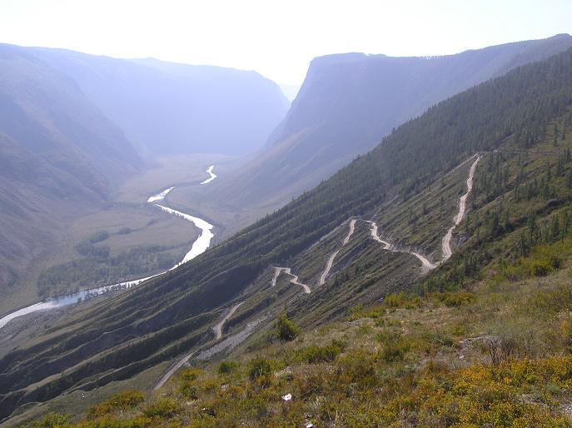
Перевал
На перевале встретили группу ботаников, которые писали отчёт для Министерства С/Х о расширении садов в долине. Мы выведали у них все секреты и месторасположение садов.
Дальше я ехал в кабине с Ленкой. Несмотря на то, что задница иногда прикипала к двигателю, который торчит в салоне, виды за окном компенсировали все тяготы. Озёра, реки, леса, покосы, лошади, оголтелые суслики, перебегающие дорогу – я люблю тебя Алтай!!!
Водитель Володя остановил машину возле раскопок скифских курганов, в Долине Мёртвых, и рассказал немного об истории археологических открытий края. Ещё вчера он пугал нас ночью Алтайской Принцессой, а сегодня поведал о том, что золото, откопанное в 30-х годах везли на машине, которая перевернулась и упала в Мёртвое озеро (он и озеро потом показал). Когда туда опустили водолаза, то выловили его с лопнувшими барабанными перепонками – в озере огромное содержание ртути!
Вскоре был Улуган и много мороженого в стаканчике за 3.5 рубля. Потом Акташ и ещё больше мороженого и прочих радостей жизни.
В Акташе ночевали под открытым небом, допивали спирт, смотрели видео на камере и принимали баню. После бани мешали в кучу мороженное и копчёную рыбу, арбуз и пиво, апельсины и леденцы. Ужас.

Рано утром нас забрали две Газели. Они помчались по Чуйскому тракту вниз – нам оставалось снова пугаться и снимать стресс едой в забегаловках.
В Бийске, как только я включил телефон, позвонил Директор и спросил «Где ты?». Мой ответ «На Алтае!» ему не понравился и он предложил по-хорошему оказаться к понедельнику на работе (это была суббота), поскольку навалилось много работы. Я не очень этому обрадовался, и снял стресс мороженным.
В Новосибирске ночевали на вокзале. Забаррикадировались рюкзаками в самом углу, как маргиналы времён Первой Буржуазной Революции, и попадали на скамейки.

На следующий день я назанимал денег и поехал с Филом в аэропорт, где совершенно случайно меня дожидался билет, правда в Хабаровск.
Долетели быстро и почувствовал все прелести скорого возвращения домой.
На Ж/Д Вокзале Новосибирска сдал ненужный билет и купил нужный до Владивостока. Потом 13 часов дрёмы и приморская столица. Ещё час, и я на работе, где почувствовал, что быстро возвращаться всё-таки не очень хорошо…

Каков же итог похода?
Из происшествий – поломанная нога, потянутая спина и местами надорванные животы от смеха.
Впечатления от реки положительные, но есть чувство, что чего-то не хватило. Побольше бы спортивной составляющей!
А Алтай? Алтай – это чудо, к которому стоит вернуться ещё не раз!!!

(с) Максимилиан Чародеев, 2007-09-18.

